Bacteria
Enfermedad: Infecciones urinarias y diarrea hemorrágicas.

Nombre científico: Escherichia coli

Nombre común: Ecoli

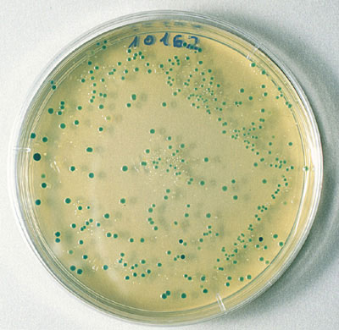
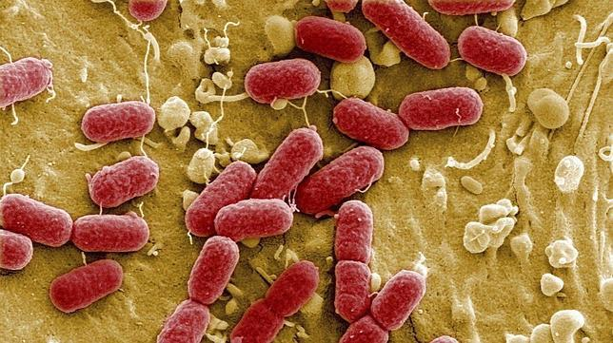
Gravedad: Se puede solucionar con agua y antibióticos, los doctores dicen que el tomar agua ayuda a limpiar el tracto urinario de bacterias.
Síntomas:
- Necesidad frecuente de orinar
- picazón o quemazón en la uretra al orinar
- dolor en relaciones sexuales
- color anormal de la orina y presencia de sangre
- dolor en el costado o espalda
- estar más irritable de lo normal.

Cultivo de Escherichia coli

